UPUTE ZA KORIŠTENJE MIKADO MD-BT59 ZVUČNIKA

Punjenje
Podignite kosi, gumeni rub zvučnika kako imali pristup konektoru. Spojite zvučnik sa micro USB konektorom u DC5V konektor. Uključite drugu stranu USB kabla za punjenje u USB izvor napajanja (laptop, punjač, powerbank, …). LED indikator zvučnika će svijetliti crveno kada se zvučnik puni, a prestati će svijetliti kada je zvučnik napunjen.
Funkcije
Pritisnite 3 sekunde kako bi upalili/ugasili uređaj/držite 8 sekundi za povratak na tvorničke postavke
Kratki pritisak: slijedeća pjesma/Dugi pritisak: glasnoća +
Pritisnite za promjenu moda rada / dugo pritisnite za uključi/isključi TWS mod rada
Kratki pritisak: Reproduciraj/Zaustavi / U Bluetooth modu rada kratki pritisak: Prihvatite poziv,
prekinite poziv / 2 pritiska za ponovno biranje broja
Kratki pritisak: prethodna pjesma/Dugi pritisak: glasnoća -
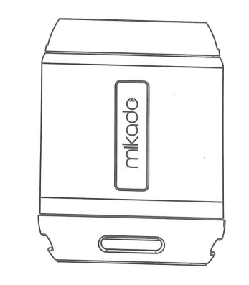
Bluetooth mod
- Početni mod rada kada se zvučnik upali je bluetooth mod rada
- Plavo LED svijetlo treperi i indicira da je zvučnik spreman za uparivanje
- Upalite bluetooth na svom uređaju te nađite MD-BT59
- Odaberite uparivanje kako bi se spojili sa zvučnikom
- Ako je konekcija uspješna plavo LED svijetlo će prestati treperiti
USB/TF MOD/AUX MOD
- Spojite TF karticu/USB memoriju
- Promijenite način rada pritiskom na tipku te izberite željeni način rada
- Plavo LED svijetlo lagano treperi dok je uređaj povezan u ovom načinu rada
- Ako se uređaj sa kojeg se reproducira glazba isključi, zvučnik ulazi u bluetooth mod rada

